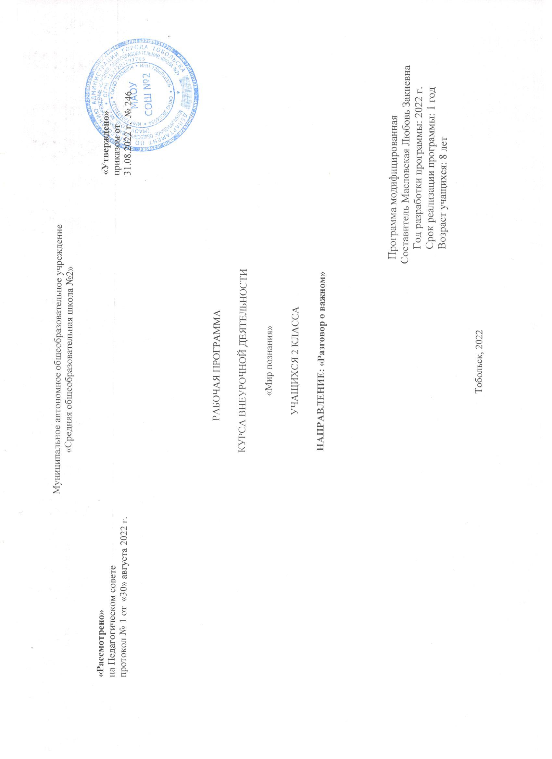
- Результаты освоения курса внеурочной деятельности:
- становление ценностного отношения к своей Родине – России;
- осознание своей этнокультурной и российской гражданской идентичности;
- сопричастность к прошлому, настоящему и будущему своей страны и родного края;
- уважение к своему и другим народам;
- первоначальные представления о человеке как члене общества, о правах и ответственности, уважении и достоинстве человека, о нравственно-этических нормах поведения и правилах межличностных отношений;
- признание индивидуальности каждого человека; проявление сопереживания, уважения и доброжелательности;
- неприятие любых форм поведения, направленных на причинение физического и морального вреда другим людям; бережное отношение к природе;
- неприятие действий, приносящих вред природе.

2. Содержание курса внеурочной деятельности
Темы занятий приурочены к государственным праздникам, знаменательным датам, традиционным праздникам, годовщинам со дня рождения известных людей – ученых, писателей, государственных деятелей и деятелей культуры:

- День знаний
- Наша страна – Россия
- 165- лет со дня рождения К.Э. Циолковского
- День музыки
- День пожилого человека
- День учителя
- День отца
- Международный день школьных библиотек
- День народного единства
- Мы разные, мы вместе
- День матери
- Символы России
- Волонтеры
- День Героев Отечества
- День Конституции
- Тема Нового года. Семейные праздники и мечты
- Рождество
- День снятия блокады Ленинграда
- 160 лет со дня рождения К.С. Станиславского
- День Российской науки
- Россия и мир
- День защитника Отечества
- Международный женский день

- 110 лет со дня рождения советского писателя и поэта, автора слов гимнов РФ и СССР С.В. Михалкова
- День воссоединения Крыма с Россией
- Всемирный день театра
- День космонавтики. Мы – первые
- Память о геноциде советского народа нацистами и их пособниками
- День Земли
- День Труда
- День Победы. Бессмертный полк
- День детских общественных организаций
- Россия – страна возможностей

3. Тематическое планирование
№ | Тема занятия | Форма проведения занятия | Виды деятельности | Дата проведения занятия
1 | День знаний. Зачем человеку знания? | Викторина | Практическая | 5.09.2022
2 | Что мы Родиной зовем? | Работа с интерактивной картой | Практическая | 12.09.2022
3 | Мечтаю летать | Работа с интерактивными карточками | Практическая | 19.09.2022
4 | Я хочу увидеть музыку | Музыкальный конкурс талантов | Практическая | 26.09.2022
5 | О наших бабушках и дедушках | Семейные истории | Практическая | 3.10.2022
6 | Мой первый учитель | Групповая работа | Практическая | 10.10.2022
7 | День отца | Творческая мастерская | Творческая | 17.10.2022
8 | Я и моя семья | Строим семейное древо | Практическая | 24.10.2022
9 | День народного единства | Работа с интерактивной картой | Практическая | 7.11.2022
10 | Память времен | Викторина | Практическая | 14.11.2022
11 | День матери | Творческая мастерская | Творческая | 21.11.2022
12 | Что такое герб? | Работа с интерактивными карточками | Практическая | 28.11.2022
13 | Доброта – дорога к миру | Мультконцерт | Практическая | 5.12.2022
14 | Герои Отечества разных исторических эпох | Работа с галереей героев | Практическая | 12.12.2022
15 | День Конституции | Эвристическая беседа | Практическая | 19.12.2022
16 | Умеем ли мы мечтать? | Конкурс рисунков | Творческая | 26.12.2022
17 | Светлый праздник Рождества | Творческая работа: елочная игрушка | Творческая | 9.01.2023
18 | Ленинград в дни блокады | Работа с книжным текстом | Практическая | 16.01.2023
19 | Кто такие скоморохи? | Интерактивные карточки | Практическая | 23.01.2023
20 | Российские Кулибины | Викторина | Практическая | 30.01.2023
21 | Россия и мир | Викторина | Практическая | 6.02.2023
22 | Есть такая профессия – Родину защищать | Обсуждение фильма о войне | Практическая | 13.02.2023
23 | Поговорим о наших мамах | Творческая работа: рисунок | Творческая | 20.02.2023
24 | Что такое гимн? | Работа с книжным текстом | Практическая | 27.02.2023
25 | Путешествие по Крыму | Виртуальная экскурсия | Практическая | 6.03.2023
26 | Я иду … в театр | Чтение по ролям | Практическая | 13.03.2023
27 | О жизни и подвиге Юрия Гагарина | Обсуждение фильма «Гагарин. Первый в космосе» | Практическая | 20.03.2023
28 | Память прошлого | Конкурс стихов | Практическая | 3.04.2023
29 | Заповедники России | Виртуальная экскурсия | Практическая | 10.04.2023
30 | День труда. Герои мирной жизни | Беседа с ветеранами труда | Практическая | 17.04.2023
31 | Дети – герои Великой Отечественной войны | Встреча с ветеранами | Практическая | 24.04.2023
32 | День детских общественных организаций | Работа с видеоматериалами | Практическая | 15.05.2023
33 | Мои увлечения | Творческий конкурс | Творческая | 22.05.2023

